I. ТЕХПОДДЕРЖКА:

1.1. Как правильно настроить WiMAX оборудование?

1.2. Как правильно прописать настройки статического адреса на нашем оборудовании?

1.3. У нас при телефонном разговоре сильные помехи, иногда не проходят вызовы?

1.4. Можно ли подключить нашу локальную сеть к каналу, предоставляемый через WiMax, и какое оборудование для этого необходимо?

1.5. В случае каких-либо проблем связи как лучше всего действовать?

II. WIMAX ТЕХНОЛОГИЯ:

2.1. Что такое Wi-MAX?

2.2. Какими характеристиками обладает технология Wi-MAX?

2.3. В чем основные отличия стандартов Wi-Fi и Wi-MAX?

2.4. Считается, что беспроводная сеть менее безопасна, чем проводная. Что предусмотрено для обеспечения безопасности передачи данных в беспроводной сети WiMAX?

2.5. В чем отличие мобильных сетей WiMAX от фиксированных WiMAX?

2.6. Что подразумевается под технологией Pre-WiMAX?

III. WIMAX ОБОРУДОВАНИЕ:

3.1. Какое оборудование WiMAX использует Synterra?

3.2. Каковы основные параметры используемого оборудования?

3.3. Можно ли будет выходить в Интернет в офисе подключенном по технологии WiMAX с ноутбука? Существуют ли ноутбуки с такими адаптерами?

3.4. Какое сертифицированное WiMAX оборудование стандарта 802.16 уже существует?

1.1. Как правильно настроить WiMAX оборудование?

Подробную инструкцию по подключению, установке и настройке радиомодема, входящего в комплект, Вы можете скачать с нашего сайта кликнув здесь (209Kb).

1.2. Как правильно прописать настройки статического адреса на нашем оборудовании?

Для того, чтобы прописать настройки статического адреса необходимо:

1) сообщить нам мак-адрес своего оборудования.

2) прописать необходимые параметры:

меню Пуск (Start) -> Настройка (Settings) -> Сетевые подключения (Network Connections)

открыть Сетевые подключения (Network Connections)

выбрать закладку Общие (General) -> нажать кнопку Свойства (Properties)
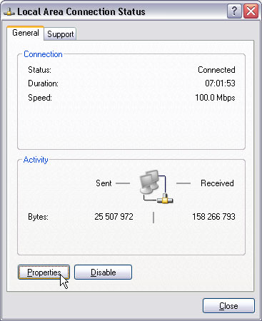
выбрать Протокол Интернета (TCP/IP) (Internet Protocol (TCP/IP)) -> нажать кнопку Свойства (Properties)
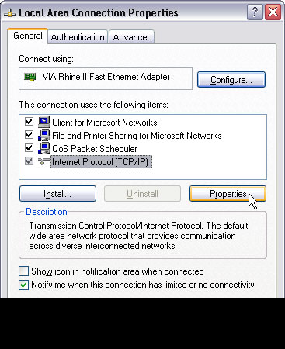

в появившемся окне поставить метку Использовать следующий IP-адрес (Use the following IP address) и ввести IP-адрес, маску подсети, основной шлюз, а также предпочитаемый и альтернативный DNS
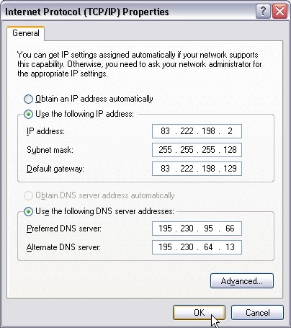
Настройки следующие:
Если IP адрес:

83.222.198.<*> mask 255.255.255.128 gateway 83.222.198.129
83.222.194.<*> mask 255.255.255.128 gateway 83.222.194.1
83.222.212.<*> mask 255.255.254.0 gateway 83.222.212.1
Адреса DNS для всех случаев одинаковые: DNS1 195.230.95.66; DNS2 195.230.64.13.

1.3. У нас при телефонном разговоре сильные помехи, иногда не проходят вызовы?

Необходимо установить модем таким образом, чтобы был максимальный уровень сигнала (переставить на другое место, например ближе к окну, или развернуть). Кроме того, на связь могут влиять какие-либо предметы, стоящие перед модемом или загораживающие окна.

1.4. Можно ли подключить нашу локальную сеть к каналу, предоставляемый через WiMax, и какое оборудование для этого необходимо?

Да, можно подключать любую локальную сеть. На стандартном оборудовании можно подключить до 15 хостов. Если необходимо большее количество, то нужно использовать роутер, маршрутизатор, сервер и т.д.

1.5. В случае каких-либо проблем связи как лучше всего действовать?

Можно попробовать начать с перезагрузки оборудования. Для приемника достаточно просто выключить и включить питание, для компьютера – перезагрузить операционную систему.

2.1. Что такое Wi-MAX?

WiMax - это коммерческое название стандарта беспроводной связи, основанной на стандарте IEEE 802.16-2004, разработанном WiMAX Forum. Сама аббревиатура WiMAX: Worldwide Interoperability for Microwave Access переводится как «Международное взаимодействие для микроволнового доступа».

Технология WiMAX позволяет предоставлять одновременно услуги телефонии, доступа в Интернет и передачи данных без использования кабельных линий. В отличие от традиционных технологий радиодоступа, WiMAX работает и на отраженном сигнале, вне прямой видимости базовой станции, несмотря на городские застройки, деревья или погодные условия. Технология WiMAX может стать ключевым решением проблемы связи для компаний, чьи офисы расположены в зданиях или районах города, где нет свободных линий связи, а стоимость прокладки новых слишком высока.

2.2. Какими характеристиками обладает технология Wi-MAX?

Характеристики WiMAX:
Дальность действия: до 50 км.
Рабочая частота: 2-11 ГГц.
Спектральная эффективность: до 5 бит/сек/Гц.
Максимальная скорость передачи данных: до 70 Мбит/с на сектор одной базовой станции. Типовая базовая станция имеет до шести секторов.
Покрытие: расширенные возможности работы вне прямой видимости значительно улучшают качество покрытия обслуживаемой зоны.

2.3. В чем основные отличия стандартов Wi-Fi и Wi-MAX?

Wi-Fi основана на стандарте 802.11 и предназначена главным образом для построения локальных сетей в помещениях с относительно небольшим радиусом действия. Расстояние от хот-спота Wi-Fi до компьютера не превышает десятков метров.

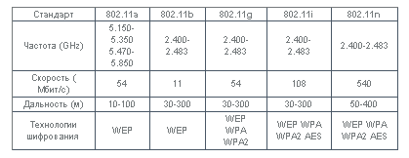
Wi-MAX основан на стандарте 802.16. Аппаратура этого стандарта предназначена для решения задач операторского класса. Дальность исчисляется километрами, поддержка QoS, скорость в несколько десятков Мбит/с, возможность работы в радиотени - технология OFDM. Благодаря таким качествам, WiMAX как решение более высокого класса является полноценным конкурентом для таких технологий, как DSL-связь.
Еще одной из проблем технологии Wi-Fi является высокая энергоемкость устройств. Технология WiMAX в данном случае лишена такого недостатка Wi-Fi. Wi-Fi технология не планировалась для работы устройств в экономичных режимах, а WiMAX не использует энергоемких приложений.

2.4. Считается, что беспроводная сеть менее безопасна, чем проводная. Что предусмотрено для обеспечения безопасности передачи данных в беспроводной сети WiMAX?

В WiMAX предусмотрено тройное шифрование данных по алгоритму DES 3. Аутентификация поддерживается как часть общего подуровня цифровых сертификатов Х.509 (РК1). Все сертифицированные WiMAX Forum устройства должны обладать двумя уникальными сертификатами, одним для данного типа устройств, одним для данного производителя. Таким образом, будет достигаться эффективная и надежная защита потоков данных. Можно создать уникальный идентификатор SSID (Service Set Identifier), включить режим шифрования WEP (Wired Equivalent Privacy). Виртуальные частные сети (VPN) включают средства для аутентификации и шифрования, основанные на динамическом обмене ключами шифрования. Они позволяют формировать защищенные туннели для обмена данными как с удаленными пользователям, так и внутри самого предприятия.

2.5. В чем отличие мобильных сетей WiMAX от фиксированных WiMAX?

Фиксированная сеть WiMAX предусматривает подключение в радиусе действия определенной базовой станции. При перемещении из одной зоны в другую связь разрывается и устанавливается заново. Мобильная сеть WiMAX основана на стандарте версии 802.16e и позволяет перемещаться из одной зоны действия в другую без разрыва связи при скорости перемещения до 150 км/час (как в сотовых телефонных сетях).

2.6. Что подразумевается под технологией Pre-WiMAX?

Pre-WiMAX системы широкополосного беспроводного доступа – это системы, выполненные по фирменным технологиям и обеспечивающие предоставление сервисов уровня, близкого к уровню, ожидаемому от WiMAX.
Т.к. технология находится на стадии активного развития, то Synterra использует в своей сети оборудование, которое по своим характеристикам превосходит уже принятый стандарт. Аналогичные сети построены в США, Канаде, Мексике и ряде стран Европы.

В системе Expidience, на которой базируется сеть Synterra WiMAX, используется 1024 поднесущих частоты, вместо 256 принятых на данный момент, что позволяет значительно улучшить качество связи, по сравнению с существующими стандартам.

3.1. Какое оборудование WiMAX использует Synterra?

Сеть Synterra WiMAX работает на оборудовании американской компании NextNet Wireless Inc. Все базовые станции Synterra WiMAX подключены к собственной оптико-волоконной сети Synterra, имеющей протяженность в Москве свыше 2 тыс км. Компании, входящие в Synterra, владеют лицензиями на предоставление услуг телефонии в 20 регионах РФ, услуг передачи данных и аренды каналов на всей территории РФ.

Оборудование WiMAX состоит из нескольких основных блоков: базовая станция, базовая мини-станция (позволяет увеличить зону покрытия базовой станции), модем для установки вне здания (обеспечивает прием сигнала от базовых станций и распределение его внутри здания), модем для установки внутри здания, а также клиентские модули.
Организация работы на основе упомянутых модулей позволяет строить самые разнообразные модели сетей.

3.2. Каковы основные параметры используемого оборудования?
Использование технологии OFDM с 1024 поднесущими
Рабочий диапазон: 2,5-2,7 ГГц (наиболее метеоустойчивый диапазон)
Ширина радиоканала: 6 МГц
Вид дуплексного режима – TDD.

3.3. Можно ли будет выходить в Интернет в офисе подключенном по технологии WiMAX с ноутбука? Существуют ли ноутбуки с такими адаптерами?

Корпорация Intel объявила о переносе планов по выпуску карт стандарта Wi-Max для ноутбуков на вторую половину 2006 года.

3.4. Какое сертифицированное WiMAX оборудование стандарта 802.16 уже существует?

В России сетей работающих на таком оборудовании пока нет. В мире на данный момент подавляющее большинство сетей работает на различных модификациях стандарта WiMAX.

